Приложение
к Указу Главы
Донецкой Народной Республики
от 06 октября 2017г. №262

Рисунок знака отличия «За заслуги перед Республикой»

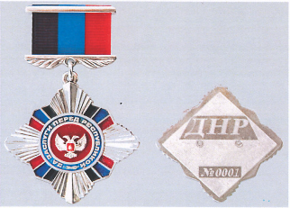

Рисунок медали «За трудовую доблесть»

